Консультация для родителей.
«Значение
оригами для всестороннего
развития ребенка»
подготовила Яковлева Н.В – воспитатель

Как быстро летит время. Как незаметно взрослеют наши дети. Развитие
ребенка у нас, взрослых, вызывает удивление и радость. Проходит шесть
-семь лет, и ребенок оказывается у порога школы. К этому времени он
должен овладеть значительным кругом знаний, умений и навыков. Его
восприятие, внимание, память, мышление должны приобрести произвольность, управляемость. Многое должен знать и уметь ребенок, вступая в незнакомую, но такую притягательную школьную жизнь. Подготовка ребенка к этому важному моменту в жизни поможет ОРИГАМИ — искусство, близкое ему и доступное.
Не перечислить всех достоинств оригами в развитии ребенка. Доступность
бумаги как материала, простота ее обработки привлекают детей. Они
овладевают различными приемами способами действия с бумагой, такими,
как сгибание, многократное складывание, надрезание, склеивание.

Оригами развивает у детей способность работать руками под контролем
сознания, у них совершенствуется мелкая моторика, точные движения
пальцев, происходит развитие глазомера.

Оригами способствует концентрации внимания, так как заставляет
сосредоточиться на процессе изготовления, чтобы получить желаемый
результат.

Оригами имеет огромное значение в развитие конструктивного мышления
детей, их творческого воображения, художественного вкуса.

Оригами стимулирует и развитие памяти, так как ребенок, чтобы сделать
поделку, должен заполнить последовательность ее изготовления, приемы и
способы складывания.

Оригами знакомит детей с основными геометрическими понятиями (угол,
сторона, квадрат, треугольник и т. д.) , одновременно происходит
обогащение словаря специальными терминами.

Оригами активизирует мыслительные процессы. В процессе
конструирования у ребенка возникает необходимость соотношения
наглядных символов (показ приемов складывания) со словесными
(объяснение приемов складывания) и перевод их значения в практическую
деятельность (самостоятельное выполнение действий).

Оригами совершенствует трудовые умения ребенка, формирует культуру труда.
Оригами способствует созданию игровых ситуаций. Сложив из бумаги
маски животных, дети включаются в игру-драматизацию по знакомой сказке,
становятся сказочными героями, совершают путешествие в мир цветов и т.д.
И это еще далеко не все достоинства, которые заключает в себе волшебное
искусство оригами.
Систематические занятия с ребенком оригами — гарантия его
всестороннего развития и успешной подготовки к школьному
обучению.
Только совместными усилиями мы можем добиться хороших
Успехов

Как сделать мышь
К одной из несложных поделок из бумаги для детей относится крыса. Сделать ее несложно:
- Лист бумаги квадратной формы согнуть слева направо и разогнуть.
- Теперь согнуть лист сверху вниз, чтобы получился треугольник.
- Согнуть лист в левую сторону, захватывая примерно 1/3 от половины изделия. То есть кромка не должна доходить до середины.
- Загнуть угол листа в правую сторону. При этом его левый край должен лечь вдоль вертикальной оси середины листа.
- Загнуть назад нижнюю сторону листа, но не трогая центральный треугольник.
- Раскрыть угол центрального треугольника и загнуть его назад. В итоге должна получиться складка.
- На образовавшемся треугольнике нарисовать мордочку и поделка готова.
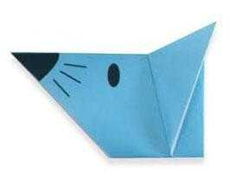

Как сделать рыбку
Оригами-рыбка для детей — это еще одна несложная поделка, изготавливать которую понравится любому ребенку.
- Понадобится квадратный лист картона или бумаги. Два его боковых края согнуть к центру. Должен получиться воздушный змей.
- Перевернуть лист и согнуть его правую сторону влево.
- Снова перевернуть лист и раскрыть образовавшиеся кармашки. При этом нужно переносить левые края изделия к центральной части листа.
- Сделать хвост. Для этого загнуть верхний слой левого угла в нижнюю часть, а с нижней части разогнуть слой наверх.
- Нарисовать мордочку и оригами-рыбка для детей готово!
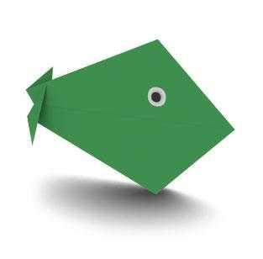

Как сделать голубя
Существует множество вариантов поделок из картона для детей. Выбирая несложные схемы, стоит обратить внимание на оригами-голубь. Делать его понравится как малышам, так и взрослым, а с готовой птицей можно придумать новую игру.
- У квадратного листа бумаги загнуть вниз верхнюю часть.
- Сложить на левую часть лист ровно посередине.
- Загнуть вправо левый угол.
- Загнуть крайний слой угла по центру в левую сторону.
- Сложить лист пополам.
- Повернуть лист к себе нижней частью. Загнуть наискосок вверх верхний слой. Затем нижний слой согнуть назад, чтобы получились крылья будущего голубя.
- Загнуть вниз угол листа и разогнуть.
- Сложить угол листа внутрь — это клюв.
- Нарисовать глазки и можно наслаждаться готовым результатом.
